Kontakt
Julia Conrad
Marketing & Kommunikation
Coperion GmbH
Theodorstrasse 10
70469 Stuttgart / Germany

Telefon +49 (0)711 897 22 25
Telefax +49 (0)711 897 39 81
Julia.conrad@coperion.com
www.coperion.com

Pressemitteilung

5. Food Extrusion Seminar bei Coperion – praxisorientierte Einblicke in die Nahrungsmittelextrusion

Stuttgart, im November 2016 – Am 8. und 9. November 2016 fand das Food Extrusion Seminar in Stuttgart statt, das Coperion zusammen mit dem Deutschen Institut für Lebensmitteltechnik e.V. (DIL), Quakenbrück, (www.dil-ev.de) bereits zum fünften Mal ausrichtete. Mehr als 40 Teilnehmer aus aller Welt besuchten das zweitätige Intensivseminar. In Fachvorträgen von Coperion, Coperion K-Tron und DIL erhielten die Teilnehmer Grundlagenwissen sowie neuste Informationen über technische Entwicklungen und Trends im Bereich der Lebensmittelextrusion. Darüber hinaus referierten Experten von Vibra Maschinenfabrik Schultheis GmbH & Co. und dem Karlsruher Institut für Technologie über Entwicklungen und technologische Aspekte der Nahrungsmittelextrusion. Ergänzend zu den Fachvorträgen gab es interaktive Praxiseinheiten. Ein Highlight des Seminars war die Vorführung von „High Moisture Extrusion“, bei der Pflanzenproteine zu Fleischanaloga verarbeitet wurden.

In den Vorträgen gingen die Experten sowohl auf die Maschinentechnik der Extruder und ihrer peripheren Aggregate als auch auf die technologischen Aspekte und Verfahren der Lebensmittelextrusion ein. Beginnend mit den Grundlagen der Extrusion wurden anschließend detailliert Aufbau und Funktion eines Doppelschneckenextruders am Beispiel eines ZSK von Coperion aufgezeigt. Ergänzend erhielten die Teilnehmer Informationen zum Thema Dosierung unterschiedlichster Zutaten. Die verfahrenstechnischen Aspekte der einzelnen Prozessschritte der Lebensmittelextrusion wie Mischen, Kneten, Emulgieren, Entgasen und Expandieren standen ebenso im Mittelpunkt wie produktspezifische Aspekte der Lebensmittel. Darüber hinaus referierten Uta Kühnen von Coperion und Prof. Dr. Stefan Töpfl von DIL über das Thema Rezepturkomponenten: Welche Zutaten wirken sich wie auf Rezeptur und Prozess aus, um zu dem gewünschten Produkteigenschaften zu kommen.

Neben weiteren Fachvorträgen wurde den Teilnehmern in interaktiven Praxisteilen im Coperion-Technikum an zwei ZSK-Extrudern (ZSK 27 Mv PLUS mit 27 mm Schneckendurchmesser und ZSK 43 Mv PLUS mit 43 mm Schneckendurchmesser) Versuche vorgeführt, mit denen die im theoretischen Teil vermittelten Inhalte überprüft werden konnten.

Auf dem ZSK 27 Mv PLUS Laborextruder zeigten die Experten die Herstellung von pflanzlichem Fleischersatz aus Proteinkonzentrat. Dazu war der Extruder mit einer vom DIL entwickelten und mit der DLG International FoodTec Award 2015 in Gold ausgezeichneten innovativen Kühldüse ausgestattet. Der ZSK 27 Mv PLUS Extruder bietet bei geringen Durchsätzen und kleiner Baugröße optimale Scale-up-Möglichkeiten zu Produktionsanlagen der Lebensmittelextrusion. Die ZSK Mv PLUS-Baureihe vereint optimal aufeinander abgestimmt ein großes freies Volumen und hohe Schneckendrehzahlen von bis zu 1800 min⁻¹ und eignet sich damit ideal für die Herstellung von Fleischanaloga sowie für die klassische Lebensmittelextrusion.

Auf einer zweiten Extrusionslinie mit einem ZSK 43 Mv PLUS, zwei gravimetrischen Feststoffdosierungen und einer Flüssigdosierpumpe von Coperion K-Tron wurden zu Demonstrationszwecken Frühstückscerealien produziert. Im Laufe dieser Vorführung zeigten die Experten den Einfluss unterschiedlicher Extrusionsparameter und Rezepturbestandteile auf den Prozess. Gemeinsam mit den Teilnehmern vermaßen sie Extrudate und überprüften Qualitäts- und Extrusionsparameter bei unterschiedlichen Einstellungen. Eine umfangreiche Schau von gut einhundert verschiedenen Produktmustern aus allen Bereichen der Lebensmittelindustrie und die Verkostung verschiedener „High Moisture Meat Analogue“-Endprodukte rundeten das Programm im Coperion-Technikum ab.

„In diesem zweitägigen Intensivseminar vermitteln wir den Teilnehmern wichtige Informationen zum Thema Lebensmittelextrusion und informieren über aktuelle Trends und Entwicklungen. Darüber hinaus bieten die interaktiven Praxiseinheiten die Möglichkeit, das Gelernte anzuwenden. Eine gelungene Mischung, die in dieser Form auch 2017 weitergeführt werden soll“, zieht Frank Lechner, Leiter Verfahrenstechnik bei Coperion in Stuttgart, Bilanz.

Coperion (www.coperion.com) ist der weltweite Markt- und Technologieführer bei Compoundiersystemen, Dosiersystemen, Schüttgutanlagen und Services. Coperion entwickelt, realisiert und betreut Anlagen sowie Maschinen und Komponenten für die Kunststoff-, Chemie-, Pharma-, Nahrungsmittel- und Mineralstoffindustrie. Coperion beschäftigt weltweit 2.500 Mitarbeitern in seinen vier Divisionen Compounding & Extrusion, Equipment & Systems, Materials Handling und Service sowie seinen fast 40 Vertriebs- und Servicegesellschaften.

Das Deutsche Institut für Lebensmitteltechnik e.V. (DIL) hat Standorte in Quakenbrück und Brüssel (www.dil-ev.de). Es liegt im Herzen der deutschen Agrar- und Ernährungswirtschaft. In den letzten drei Jahrzehnten hat sich in und um das Institut ein sehr gut aufgestelltes Team von rund 150 Experten entwickelt, die täglich neue Potenziale ausschöpfen und Innovationen den Weg ebnen. Getragen von über 150 Mitgliedsunternehmen aus der Ernährungswirtschaft und angrenzenden Bereichen operiert das DIL als Forschungsinstitut in der Produkt- und Prozessentwicklung sowie in der Analytik. Die Kompetenzen und technischen Möglichkeiten des Instituts erstrecken sich über die gesamte Breite der Lebensmitteltechnik.

Liebe Kolleginnen und Kollegen,
Sie finden diese Pressemitteilung in deutscher und englischer Sprache und
die Farbbilder in druckfähiger Qualität zum Herunterladen im Internet unter
http://www.coperion.com/news/pressemitteilungen
.
Redaktioneller Kontakt und Belegexemplare:
Dr. Jörg Wolters, KONSENS Public Relations GmbH & Co. KG,
Hans-Kudlich-Straße 25, D-64823 Groß-Umstadt
Tel.:+49 (0)60 78/93 63-0, Fax: +49 (0)60 78/93 63-20
mail@konsens.de, www.konsens.de

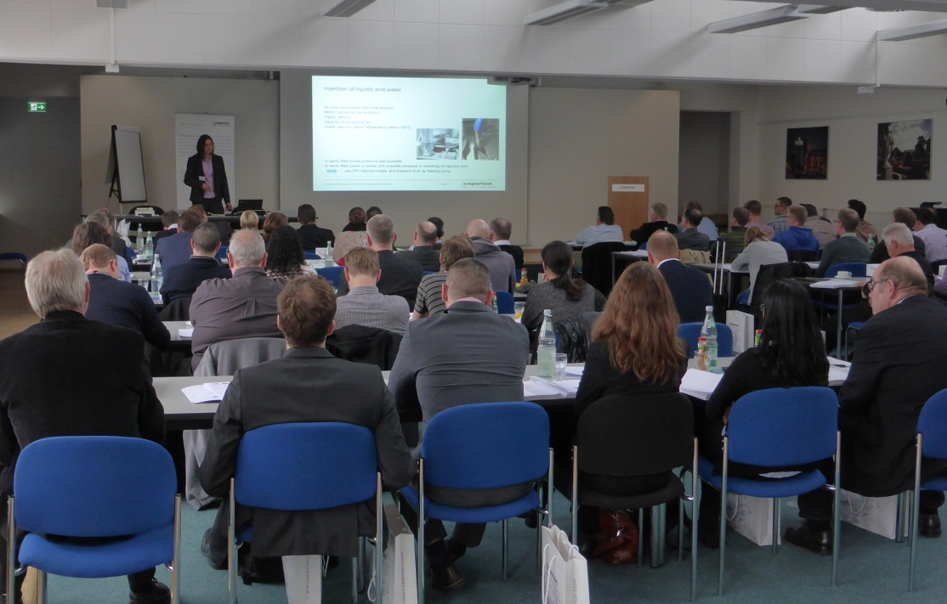

Das Food Extrusion Seminar 2016 bei Coperion kombinierte Expertenvorträge mit Praxisvorführungen und -übungen.
Bild: Coperion, Stuttgart
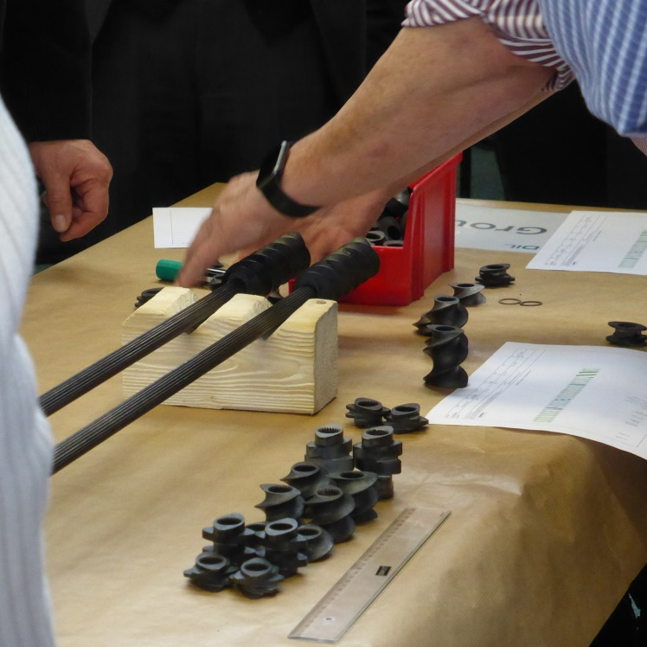

Als Praxisübung wurden ZSK-Schneckenwellen mit verschiedenen Förder-, Misch- und Scherelementen bestückt und zu einer Schneckenkonfiguration zusammengefügt.
Bild: Coperion, Stuttgart
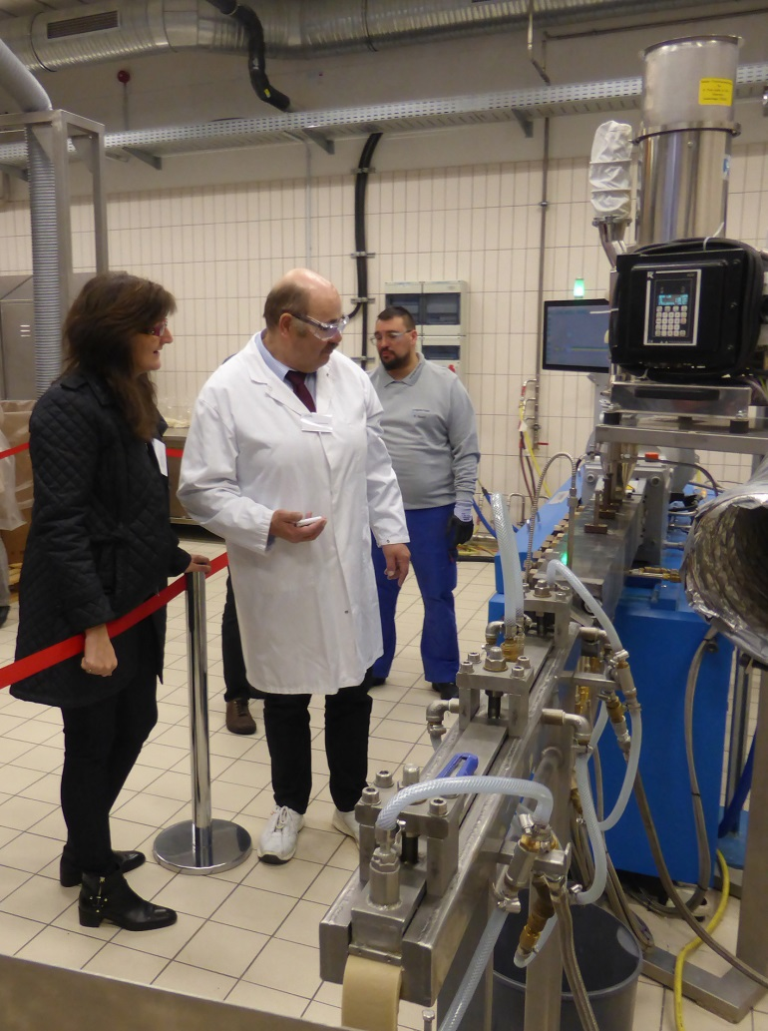

Ein Highlight des Seminars war die Vorführung von „High Moisture Extrusion“, bei der Pflanzenproteine zu Fleischanaloga verarbeitet wurden.
Bild: Coperion, Stuttgart

